1品説明
2 マーケティング資料

品説明
STC42x - 熱伝導率分野のマーケットリーダーによる H₂（⽔素）漏えいセンサー

は、熱伝導率方式を用いた水素センサーで、電気自動車（EV）、燃料電池車（FCV）、蓄電池エネルギー貯蔵システム（BESS）のバッテリーにおける熱暴走の早期兆候を検知するための水素放出監視や、水素製造プラン

特長：
- 実績のある技術
- 優れた長期安定性
- 高い統合性とコスト効率を両立した設計

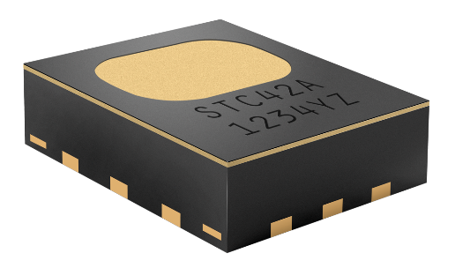
STC42A - 車載向け H₂ センサー（熱暴走検知用

は、優れた安定性・性能・信頼性を兼ね備えた水素検知センサーで、バッテリー熱暴走の検知や水素漏えいの監視など、あらゆる水素検知用途に最適なセンサーです。

関連用途:
- バッテリー熱暴走の検知
- 水素漏えいの監視
- 熱暴走伝播の検知

SEK-STC42A
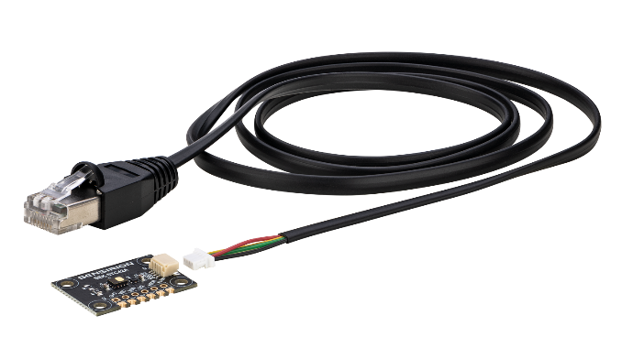
H₂センサー STC42A 評価キット

SEK-STC42A 評価キットは、STC42A センサーを効果的に評価し、効率的な試作に最適なツールキットです。

関連用途:

- バッテリー熱暴走の検知
- 水素漏えいの監視
- 熱暴走伝播の検知

マーケティング資料

- Product launch package: STC42A - NPIs - PARTNERS @ Sensirion
- STC42A product page: STC42A - Automotive H₂ sensor for thermal runaway detection
- Quick start guide SEK-STC42A: https://sensirion.com/resource/user_guide/quick_start_SEK-STC42A
- Datasheet STC42A: https://sensirion.com/resource/datasheet/STC42A
- REACH and RoHS declaration: https://sensirion.com/resource/certificate/stc/rohs_reach_hal_free
- Article battery state monitoring: https://sensirion.com/forms/article-battery-state-monitoring
- Pictures STC42A (no Login required):
  - STC42A: https://brand.sensirion.com/share/5pWhTiduJsPMYCE6WPf2
  - STC42A (shadow): https://brand.sensirion.com/share/H45odjqyxxt6yxVyy3kz

